洛克王国：魔法宝石
版本 | 改动内容 | 改动日期
1.1 | 增加了属性专精的差异化机制，提高了互动性。 | 9/20

设计目的
《璀璨宝石》是一款以资源规划、引擎构筑与公开市场竞争为核心的策略桌游。玩家通过获取资源、购买发展卡，将一次性的资源逐渐转化为永久折扣，并利用已经形成的资源引擎购买更高阶卡牌，最终完成从“积累资源”到“高效转化”的过程。
本项目以《洛克王国》的宠物与属性体系为基础进行手游化改造，保留公共资源池＋公开卡池＋引擎构筑的核心结构，并加入单属性 / 双属性宠物、属性专精与属性特色效果，让不同属性对应不同的策略玩法。最终希望形成一套15～20分钟完成一局、低操作负担但具有较强策略深度的独立策略玩法。

一句话概念
以洛克王国宠物属性为核心，将《璀璨宝石》的资源引擎构筑转化为“收集宠物、构筑属性、灵活转型”的轻量策略玩法。

核心体验

玩家通过获取资源、购买宠物、积累属性折扣逐步构建自己的资源体系，并根据公共市场与对手路线灵活调整策略。单属性宠物强化专精，双属性宠物提供路线转换，在有限资源与不断变化的市场中寻找最优发展路径。

设计目标
1. 保留《璀璨宝石》的核心策略结构
2. 引入特殊机制增加决策深度
通过洛克王国的属性体系建立属性之间的连接网络。单属性宠物强调专精与效率，双属性宠物强调灵活与转型，让玩家在“走深一条路线”和“保留多种可能性”之间产生持续决策。
3. 建立具有属性差异的经济系统
五种属性并非完全对称，而是通过不同的双属性组合形成属性网络。其中火属性具有较高的连接度，因此通过卡牌等级分布、双属性比例与资源费用控制其经济渗透率，使其成为具有战略价值的枢纽。
4. 在保留原作体验的基础上形成 IP 独特性
不以简单的“换皮”为目标，而是让洛克王国的宠物收集与属性关系真正参与核心机制设计，使 IP 元素成为影响玩家决策的系统性内容。
5.提高玩家黏性，让该内嵌游戏成为玩家日活的一部分。

玩法移植

洛克王国用户与IP特征
洛克王国具有较强的宠物收集、属性认知与养成特征，用户对宠物属性之间的关系具有天然认知。相比直接加入战斗系统，本项目更希望利用玩家已有的“收集宠物＋属性搭配”认知降低学习成本。
洛克王国玩家一定程度上和桌游玩家（传统宝可梦卡牌玩家）重合；宝可梦和璀璨宝石有联动版本。

机制映射
《璀璨宝石》 | 洛克王国版
宝石资源 | 五种属性灵碎：水、火、草、萌、恶
发展卡 | 宠物
卡牌颜色 | 宠物属性
永久折扣 | 宠物提供的属性折扣
贵族 | 高级魔法师
公共卡池 | 公共宠物市场
资源引擎 | 属性宠物体系
金币（万能币） | 光系灵碎
其中最大的机制变化是加入双属性宠物：购买后可以在其两个属性中选择一种作为折扣，使其成为连接不同属性路线的“枢纽”。

核心玩法

游戏流程
4人对局。
进入对局 → 摆放公共资源与宠物市场 → 玩家轮流行动 → 建立属性折扣 → 购买高阶宠物 → 达到20分 → 完成本轮 → 结算。

初始设置
场上共有 5种属性灵碎：水、火、草、萌、恶，每种 7枚，共35枚。另设 5枚光系灵碎。光系灵碎属于万能资源，可以在购买宠物时替代任意一种属性灵碎。
宠物市场同时展示：
- 1级宠物：5张
- 2级宠物：5张
- 3级宠物：5张
- 魔法师卡：3张
每位玩家从0资源、0宠物开始。每等级展示比原版多一张，目的是提供更多的策略选择面，提高高价值牌的出现概率。

回合流程
观察市场 → 选择行动 → 执行动作 → 补充市场 → 检查结束条件
玩家行动
玩家按顺时针顺序行动，每回合只能选择 1项行动：
① 获取资源
按照传统《璀璨宝石》的规则：
- 从公共资源池拿取 3种不同属性各1枚；或
- 从同一种属性拿取 2枚，但该属性灵碎在拿取前必须至少剩余4枚。
玩家最多持有 10枚灵碎。光系灵碎不能通过普通“获取资源”行动获得。
② 捕捉宠物/购买预购宠物
支付宠物所需灵碎，获得该宠物的属性折扣与分数，随后从对应等级牌堆补充一张新宠物。灵碎归还至公共区；已经预购的宠物，当满足购买要求时，需要消耗一个回合购买。
③ 预购宠物
将市场中的1张宠物加入自己的保留区，并获得 1枚光系灵碎。保留区最多3张宠物。因预购获得的光系灵碎并非必须用于购买预购宠物，可以灵活使用。

核心规则
公共资源有限：5种属性各7枚，所有玩家共享。
永久折扣：每获得1只某属性宠物，之后购买该属性宠物时永久减少对应属性的资源需求。
市场公开：15张宠物和魔法师要求始终公开，玩家可以根据市场规划路线。
资源上限：每位玩家最多持有10枚灵碎。
另外，可以通过“获得大魔法师的认可”来得分：当满足大魔法师的需求，拥有对应属性的宠物到达要求数量时，可以自然获得加分，将大魔法师卡牌加入手牌，不消耗一个回合。

胜利条件
玩家累计达到 20分时，触发游戏结束。
继续完成当前轮次，使所有玩家拥有相同的行动次数；本轮结束后进行结算，分数最高者获胜。

特殊机制
- 属性专精
当玩家每拥有【2】张同一属性的宠物时，触发一次对应属性的专精效果；【4】张时触发阶段二。双属性宠物不计入任何属性专精数量。每次专精效果独立触发并消耗，具体数值以游戏平衡测试结果为准。
专精效果在玩家行动结束后生效。例如，玩家在第X回合购买第四张水系宠物时，第X+1回合开始的第一个购买行为免费。
系别 | 特性 阶段一 | 特性 阶段二
水 | {润泽}选择公共市场中的一张宠物卡，降低其成本【】% | 下一次购买行为免费
火 | 提高玩家自身的资源持有上限+1 | {火云车}烧掉市场上的所有卡，并翻出相应数量的新卡
草 | 选择公共市场中的一张宠物卡，使其购买后获得的分数提高【】% | {万物生}获得其他玩家手牌数量中草系数量之和+1的等量的光系灵碎；该灵碎在使用后消耗（不归还市场）
萌 | {萌化}选择公共市场中的一张宠物卡，将其萌化为对应的低一级版本。萌化后的宠物分数与资源成本均降低至对应版本，并将该卡移入低一级宠物市场；随后从原等级牌堆翻出一张新卡，补充原市场空位。 | {示弱}对包括自己在内的全体玩家的随机一张二/三级卡进行萌化。
恶 | {吞噬}选择一名其他玩家，随机从其当前持有的灵碎中偷取 1枚。 | {恶魔契约}对于场上手牌数量最多的玩家，随机偷走一张已购买的手牌

- 双属性宠物
双属性宠物同时具有两种属性，但不会同时提供两种折扣。购买后，该宠物提供可以临时决定的两个属性二选一的折扣。这个选择在购买时产生。每次购买时问询。
例如：
火/萌宠物 → 可选择获得「火」或「萌」永久折扣
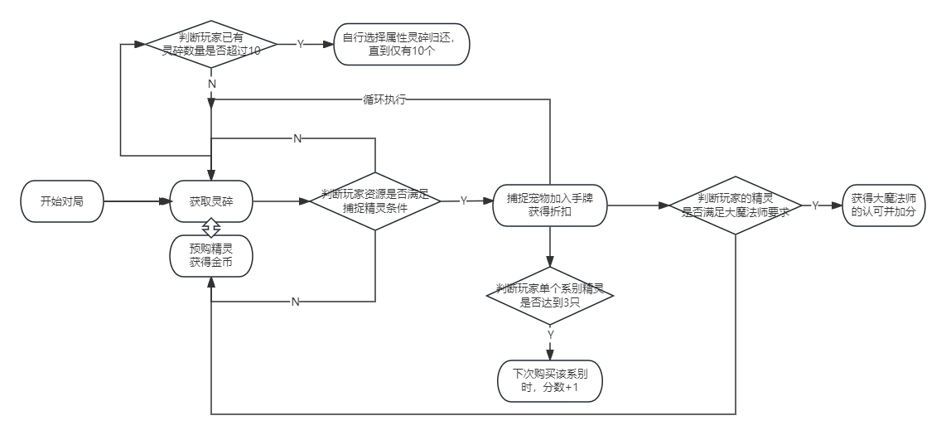
- 随机事件：大量出没（待定）
第八回合与第十五回合开始时触发“大量出没”，在卡池的左侧生成四张随机折扣宠物牌，由逆时针顺序进行购买。折扣规则：半价向上取整。如2-2变成1-1，1-1-2变成1-1-1，2-2变成1-1，3-2变成2-1，2-2-1变成1-1-1，3-7变成2-4，3-3-3-5变成2-2-2-3。玩家可以跳过购买，不能预购。所有玩家完成购买或者跳过动作时，大量出没结束。正式开始第八回合。

（四）界面设计

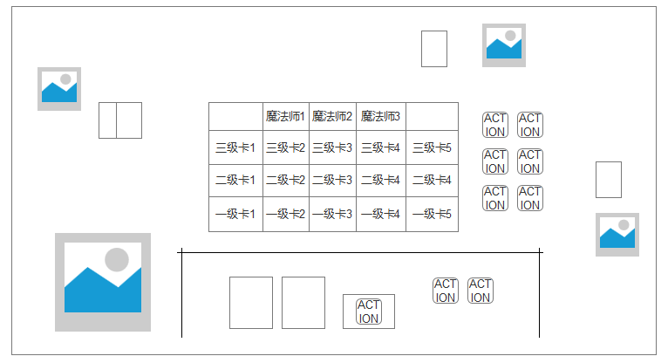
界面说明：
中间为资源展示区；显示四个玩家或人机头像；每个玩家已获得的资源公示；预购的宠物横置，并将获得的金币放在上面。

（五）数值设计

卡池结构
沿用《璀璨宝石》的 90张、三级卡池结构，同时通过双属性卡重新分配策略密度。
等级 | 总卡数 | 单属性 | 双属性 | 双属性比例
一级 | 40 | 25 | 15 | 37.5%
二级 | 30 | 19 | 11 | 36.7%
三级 | 20 | 16 | 4 | 20%
合计 | 90 | 60 | 30 | 33.3%
一级、二级承担主要的引擎构筑与路线连接，因此提高双属性比例；三级降低双属性比例，避免后期过度依赖灵活折扣，获得高分的同时更好地得到魔法师牌。

属性分布
五种属性为：水 / 火 / 草 / 萌 / 恶
现有7种双属性组合为游戏中实际存在的7种组合：
水火、水草、水恶、火草、火萌、火恶、草萌

卡牌成长曲线
卡牌等级对应不同的资源投入和收益：
等级 | 主要功能 | 分数 | 设计目的
一级 | 建立属性折扣 | 0～1 | 快速建立引擎
二级 | 扩展、转型 | 1～3 | 提高资源转化效率
三级 | 终局兑现 | 3～5 | 将前期引擎转化为分数
整体形成：
低成本建立引擎 → 中期扩大优势 → 高成本兑现分数

单属性与双属性的数值关系
双属性的优势是选择权，因此不能简单等同于两个单属性折扣。
单属性宠物：
固定提供1种属性折扣
→ 成本较低
→ 路线明确
→ 专精效率高
双属性宠物：
两种属性二选一提供1点折扣
→ 成本略高
→ 路线更加灵活
→ 适合转型与补缺口
通过灵活性换取成本，避免双属性宠物成为“看到就必买”的最优解。

平衡目标
数值验证主要关注三个指标：
① 属性平衡
控制五种属性在整个卡池中的实际出现频率，避免火因双属性连接度过高而形成绝对优势。
② 单双属性平衡
单属性强调效率，双属性强调选择权，使两者对应不同策略，而不是简单的强弱关系。
③ 等级节奏
保证玩家能够在前期建立基础引擎，中期开始明显感受到路线差异，并在后期通过三级卡完成资源兑现，使一局维持在15～20分钟左右。
最终希望形成：
一级决定“我要走哪条路”，二级决定“我要不要转路”，三级决定“前面的规划能兑现多少”。

编号 | 属性 | 成本 | 分数
S01 | 水 | 火2＋草2 | 0
S02 | 水 | 火2＋萌2 | 0
S03 | 水 | 水2＋恶2 | 0
S04 | 水 | 火1＋草1＋萌2 | 1
S05 | 水 | 火1＋恶1＋草2 | 0
S06 | 火 | 水2＋草2 | 0
S07 | 火 | 水2＋恶2 | 0
S08 | 火 | 草2＋萌2 | 0
S09 | 火 | 水1＋草1＋恶2 | 1
S10 | 火 | 水1＋萌1＋草2 | 0
S11 | 草 | 水2＋火2 | 0
S12 | 草 | 草2＋萌2 | 0
S13 | 草 | 火2＋恶2 | 0
S14 | 草 | 水1＋火1＋萌2 | 1
S15 | 草 | 火1＋恶1＋水2 | 0
S16 | 萌 | 火2＋草2 | 0
S17 | 萌 | 火2＋水2 | 0
S18 | 萌 | 萌2＋恶2 | 0
S19 | 萌 | 火1＋草1＋水2 | 1
S20 | 萌 | 火1＋恶1＋草2 | 0
S21 | 恶 | 水2＋火2 | 0
S22 | 恶 | 水2＋萌2 | 0
S23 | 恶 | 火2＋恶2 | 0
S24 | 恶 | 水1＋火1＋萌2 | 1
S25 | 恶 | 火1＋草1＋水2 | 0
编号 | 属性 | 成本 | 分数
D01 | 水＋火 | 草2＋萌2 | 0
D02 | 水＋火 | 草1＋恶1＋萌2 | 0
D03 | 水＋草 | 火2＋恶2 | 0
D04 | 水＋草 | 火1＋萌1＋恶2 | 0
D05 | 水＋草 | 火2＋萌1＋恶1 | 1
D06 | 水＋恶 | 火2＋草2 | 0
D07 | 水＋恶 | 火1＋草1＋萌2 | 1
D08 | 火＋草 | 水2＋萌2 | 0
D09 | 火＋草 | 水1＋恶1＋萌2 | 0
D10 | 火＋萌 | 萌2＋恶2 | 0
D11 | 火＋萌 | 草1＋水1＋恶2 | 0
D12 | 火＋恶 | 水2＋萌2 | 0
D13 | 火＋恶 | 水1＋草1＋萌2 | 1
D14 | 草＋萌 | 火2＋水2 | 0
D15 | 草＋萌 | 火1＋水1＋恶2 | 0

编号 | 属性 | 成本 |  | 分数
S26 | 水 | 火3＋草2 |  | 1
S27 | 水 | 火2＋萌2＋恶1 |  | 1
S28 | 水 | 草3＋恶2 |  | 2
S29 | 水 | 火2＋草2＋萌2 |  | 2
S30 | 火 | 水3＋草2 |  | 1
S31 | 火 | 水2＋恶2＋萌1 |  | 1
S32 | 火 | 草3＋萌2 |  | 2
S33 | 火 | 水2＋草2＋恶2 |  | 3
S34 | 草 | 水3＋火2 |  | 1
S35 | 草 | 水2＋萌2＋恶1 |  | 1
S36 | 草 | 火3＋恶2 |  | 2
S37 | 草 | 水2＋火2＋萌2 |  | 2
S38 | 萌 | 火3＋草2 |  | 1
S39 | 萌 | 火2＋水2＋恶1 |  | 1
S40 | 萌 | 草3＋恶2 |  | 2
S41 | 萌 | 火2＋草2＋水2 |  | 3
S42 | 恶 | 水3＋火2 |  | 1
S43 | 恶 | 水2＋萌2＋草1 |  | 2
S44 | 恶 | 火3＋草2 |  | 3
编号 |  |  | 属性 |  | 成本 | 分数
D16 |  |  | 水＋火 |  | 草3＋萌2 | 1
D17 |  |  | 水＋火 |  | 草2＋恶2＋萌1 | 2
D18 |  |  | 水＋草 |  | 火3＋恶2 | 1
D19 |  |  | 水＋草 |  | 火2＋萌2＋恶1 | 2
D20 |  |  | 水＋恶 |  | 火3＋草2 | 1
D21 |  |  | 火＋草 |  | 水3＋萌2 | 1
D22 |  |  | 火＋草 |  | 水2＋恶2＋萌1 | 2
D23 |  |  | 火＋萌 |  | 草3＋恶2 | 1
D24 |  |  | 火＋萌 |  | 草2＋水2＋恶1 | 2
D25 |  |  | 火＋恶 |  | 水3＋草2 | 2
D26 |  |  | 草＋萌 |  | 火3＋水2 | 1

ID | 宠物属性 | 成本 | 分数
S45 | 水 | 水3＋火7 | 5
S46 | 萌 | 萌3＋恶7 | 5
S47 | 火 | 火3＋草7 | 5
S48 | 草 | 草3＋水7 | 5
S49 | 恶 | 恶3＋火7 | 5
ID | 宠物属性 | 成本 | 分数
S50 | 水 | 火7 | 4
S51 | 恶 | 草7 | 4
S52 | 萌 | 火7 | 4
ID | 宠物属性 | 成本 | 分数
S53 | 水 | 水6＋火3＋草3 | 4
S54 | 恶 | 恶6＋火3＋萌3 | 4
S55 | 火 | 火6＋水3＋恶3 | 4
S56 | 草 | 草6＋水3＋萌3 | 4
S57 | 萌 | 萌6＋火3＋草3 | 4
S58 | 恶 | 萌3＋火3＋草3＋恶5 | 3
S59 | 萌 | 火3＋恶3＋草3＋萌5 | 3
S60 | 草 | 萌3＋水3＋火3＋草5 | 3
ID | 属性 | 成本 | 分数
D27 | 水＋恶 | 草6＋萌3＋恶3 | 4
D28 | 火＋萌 | 水6＋萌3＋恶3 | 4
D29 | 草＋萌 | 萌3＋水7 | 5
D30 | 火＋恶 | 恶3＋草7 | 5

模板 | 数量 | 分数 | 战略定位
73 | 5 | 5 | 专精路线高分兑现
7 | 3 | 4 | 非专精极端高价值
633 | 5 | 4 | 专精雪球兑现
3335 | 3 | 3 | 多属性折扣兑现
双属性 | 4 | 4–5 | 高阶转型
合计 | 20

（六）美术设计
（七）互动
1.表情包交互
快一点；生气；阴阳怪气；祝你好运；咧嘴笑
2.局内规则快查：同一属性的卡牌会堆叠；堆叠到2/4时悬浮有提示；黄色发光边缘。设置旁边的问号设规则快查。
（八）新手引导
第一次访问：两个选项，我是璀璨宝石老玩家；我没玩过璀璨宝石
前者直接进入主页，后者开始讲解规则。
分区讲解，对话框和高亮提示
1.卡片：这是宠物卡牌。右上角是它的分值。

